1. Определите по графику дальность прыжка.
10 метров
2. Внесите дополнения в программный код, чтобы исключить вывод на график (или вычисления!!!) значений H 0. Значение H 0 соответствует точке приземления.

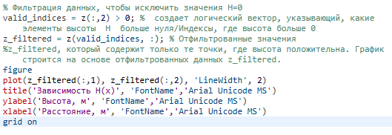
3. Обоснование максимального времени 1 с
Время полета тела, брошенного под углом к горизонту без учета сопротивления воздуха. С учетом сопротивления воздуха время полета будет немного меньше. Поэтому tmax = 1 c является разумным и достаточным для моделирования всего прыжка.

4. Влияние плотности воздуха (Мехико vs уровень моря)
В Мехико плотность воздуха (ro = 0.94) ниже, чем на уровне моря (ro = 1.29). Меньшая плотность означает меньшее сопротивление воздуха. При прочих равных условиях это приводит к увеличению дальности прыжка.
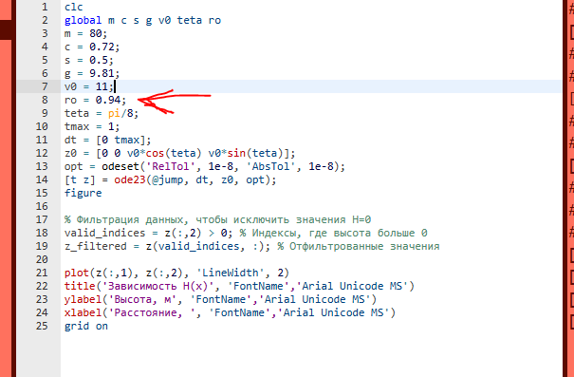
Мехико (ro=0.94):
Изменение: Увеличение на ~0.5 м.
5. Варьируя начальную скорость, добейтесь значения дальности прыжка, соответствующего рекорду Бимона. Сопоставьте полученное значение дальности со значением, полученным при плотности воздуха на уровне моря.
6. Сделайте вывод о том, какой из двух параметров (начальная скорость или плотность воздуха) оказывает наиболее существенное влияние на дальность прыжка.
7. Обоснование одинакового значения g
Значение ускорения свободного падения g действительно убывает с высотой, но это изменение крайне незначительно для высот, на которых живут люди, и им можно пренебречь в данном компьютерном эксперименте.
Уровень моря: g ≈ 9.81 м/с²
Мехико (высота ~2240 м): g ≈ 9.78 м/с²
Разница всего около 0.3%. Для обоих случаев является допустимым упрощением, менее 1 см, не влияющим на качественные выводы эксперимента.

